Yêu cầu đối với dự án QUANLYNOIBOVKS:
- FORMAT.
- 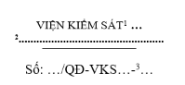Tất cả đều font: Times New Roman, sz: 13
- Dòng đầu tiên: VIỆN KIỂM SÁT NHÂN DÂN THÀNH PHỐ HỒ CHÍ MINH
- Dòng thứ hai: VIỆN KIỂM SÁT NHÂN DÂN KHU VỰC 7 ( In đậm).
- Đường gạch đen dưới VIỆN KIỂM SÁT NHÂN DÂN KHU VỰC 7 phải được thu gọn trong chữ KHU VỰC 7.
Ví dụ: 
- Số: Mỗi biểu mẫu một lệnh số khác nhau ( QĐ-VKSKV7, LBTG-VKSKV7,...) tùy theo biểu mẫu.

- 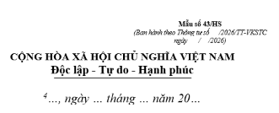
Phần mẫu số: thì mỗi biểu mẫu chỉ khác số ở trên thôi, còn lại dòng (Ban hành...) thì auto là (Ban hành theo Thông tư số 03/2026/TT-VKSTC Ngày 09/02/2026) -> sz: 8

- CỘNG HÒA XÃ HỘI CHỦ NGHĨA VIỆT NAM sz: 13
- Độc lập - Tự do - Hạnh phúc sz: 14
- Thanh gạch ngang phải kéo bằng với dòng Độc lập...
- ...., ngày … tháng … năm 20… ( In nghiên, sz: 14)
Ví dụ: 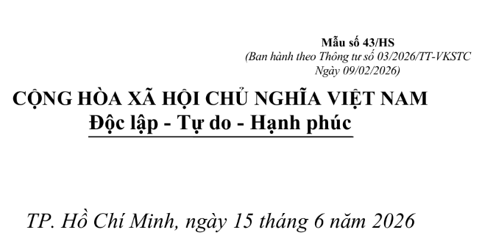
Tổng kết phần header là dòng Số... và ngày, tháng, năm phải ngang nhau. 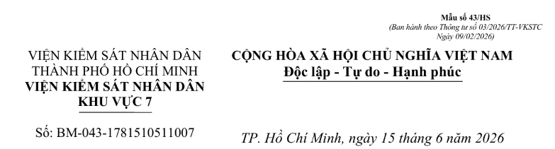

- Tới với body thì bao giờ các dòng tiêu đề như này 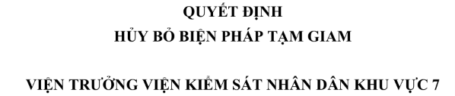
Phải luôn luôn in đậm, sz: 14. Từ tiêu đề chính tới tiêu đề phụ phải cách 1 khoảng trắng.

- Ví dụ: 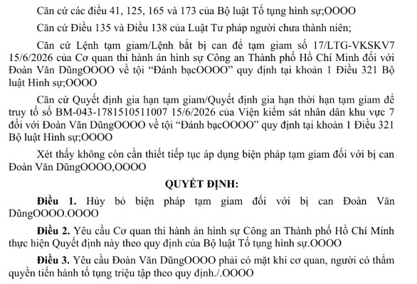
Đây là nội dung trong phần body, cũng có thể thấy dòng tiêu đề nhỏ ( Quyết định ) bên trong vẫn in đậm với sz:14 nha.
Đây là paragraph mẫu cho nội dung body 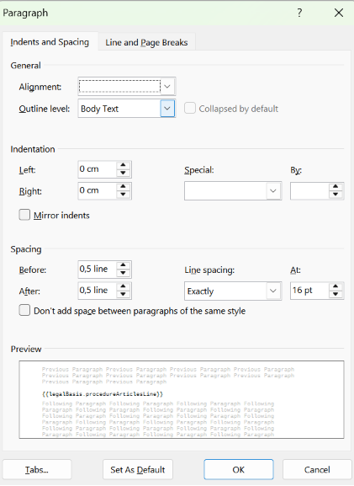

- Những biểu mẫu mà có Điều 1, Điều 2,... hoặc chỉ có 1, 2,... thôi cũng phải cho nó in đậm.

- Cuối cùng là phần footer: 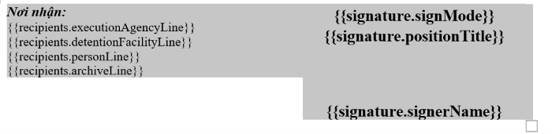
- Nơi nhận: in đậm, in nghiêng, sz 12.
- Những dòng dữ liệu phía sau sz 11.
- Phần chữ kí bên cạnh: In đậm, sz 14 ( Phần chức vụ cách với chữ kí là 2 dòng hoặc 3 dòng cũng được).
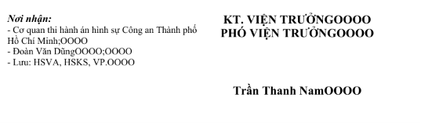

- Canh lề: 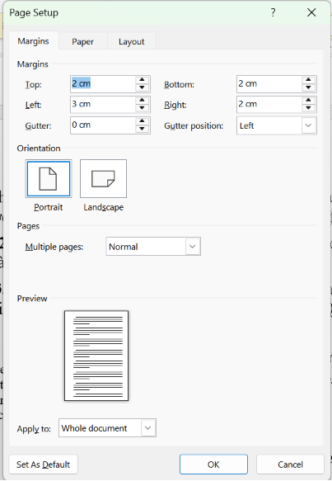
- Biểu mẫu nào dài quá 2 trang phải có đánh số trang:
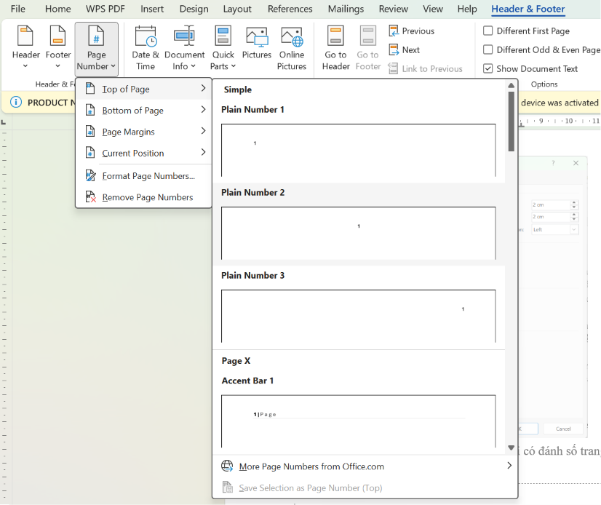
Lưu ý: Phải tick chọn Different First Page.

- Đây là biểu mẫu được format hoàn chỉnh, có thể tham khảo:

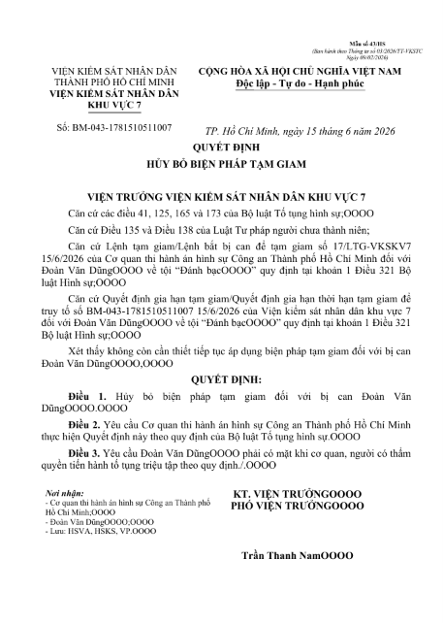
- Đối với API: Thì mỗi biểu mẫu phải được điền sẵn dữ liệu mẫu, tuy nhiên không được patch cứng dữ liệu ( tránh khi Save hay render vẫn hiện dữ liệu cũ ).
- Đối với WEB.
- Form tạo biểu mẫu:
- Từng biểu mẫu đều có từng fields và chức năng khác nhau, ví dụ với BM39:

VIỆN KIỂM SÁT … .................................................  Số: …/LBTG-VKS…-… | CỘNG HÒA XÃ HỘI CHỦ NGHĨA VIỆT NAM  Mẫu số 39/HS  (Ban hành theo Thông tư số /2026/TT-VKSTC  ngày / /2026)  Độc lập - Tự do - Hạnh phúc  …, ngày … tháng … năm 20…
- LỆNH
- BẮT BỊ CAN ĐỂ TẠM GIAM

- VIỆN TRƯỞNG VIỆN KIỂM SÁT²…

- Căn cứ các điều 41, 113, 119 và 165 của Bộ luật Tố tụng hình sự;
- Căn cứ Điều 135 và Điều 138 của Luật Tư pháp người chưa thành niên;
- Căn cứ Quyết định khởi tố vụ án hình sự số … ngày … tháng … năm … (Quyết định thay đổi/bổ sung Quyết định khởi tố vụ án hình sự số … ngày … tháng … năm …, nếu có) của… về tội … quy định tại khoản … Điều … của Bộ luật Hình sự;
- Căn cứ Quyết định khởi tố bị can số … ngày … tháng … năm … (Quyết định thay đổi/bổ sung Quyết định khởi tố bị can số … ngày … tháng … năm …, nếu có) của… đối với… về tội … quy định tại khoản … Điều … của Bộ luật Hình sự;
- Xét thấy việc bắt để tạm giam đối với bị can¹⁰… là có căn cứ và cần thiết,

- RA LỆNH:
- Điều 1. Bắt để tạm giam đối với bị can
- Họ tên:¹⁰......................................................................................... Giới tính:
- Tên gọi khác:
- Sinh ngày ............ tháng ............ năm ...................... tại:
- Quốc tịch: ................................................; Dân tộc: ........................; Tôn giáo:
- Nghề nghiệp:
- Số CMND/Thẻ CCCD/Thẻ CC/Hộ chiếu:
- Cấp ngày............ tháng ............ năm ................... Nơi cấp:
- Nơi thường trú:
- Nơi tạm trú:
- Nơi ở hiện tại: ………………………………………………………………………
- Thời hạn tạm giam¹¹..., kể từ ngày bắt được bị can đến ngày¹²… tháng … năm….
- Điều 2. Yêu cầu¹³... thi hành Lệnh này theo quy định của Bộ luật Tố tụng hình sự.
- Điều 3. Yêu cầu¹⁴… tạm giam bị can¹⁰… cho đến khi có Lệnh/Quyết định mới./.

Nơi nhận:  - ¹³…;  - ¹⁴…;  - ¹⁰…;  - ¹…;  - Lưu: HSVA, HSKS, VP. | ¹⁵…………………………….  (Ký, ghi rõ họ tên, đóng dấu)

- ¹³ Ghi tên cơ quan, người có trách nhiệm thực hiện Lệnh bắt bị can để tạm giam
- ¹⁴ Ghi tên cơ sở giam giữ
- ¹⁵ Ghi chức danh người ký

- Thiết kế từng ô nhập đúng logic với từng biểu mẫu, ví dụ như Tên bị can, Tội danh, Ngày sinh,...
Ví dụ: 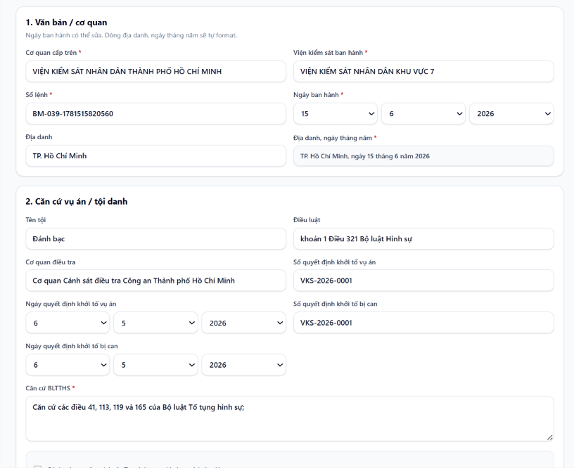
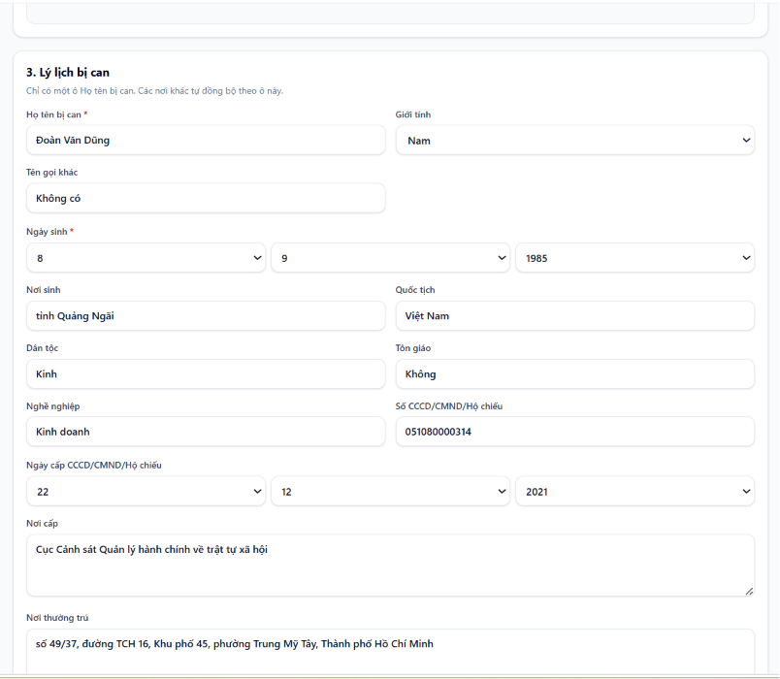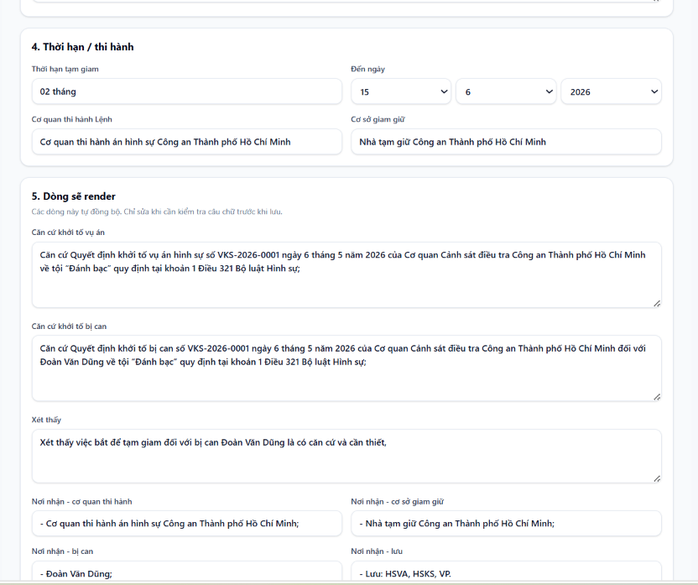
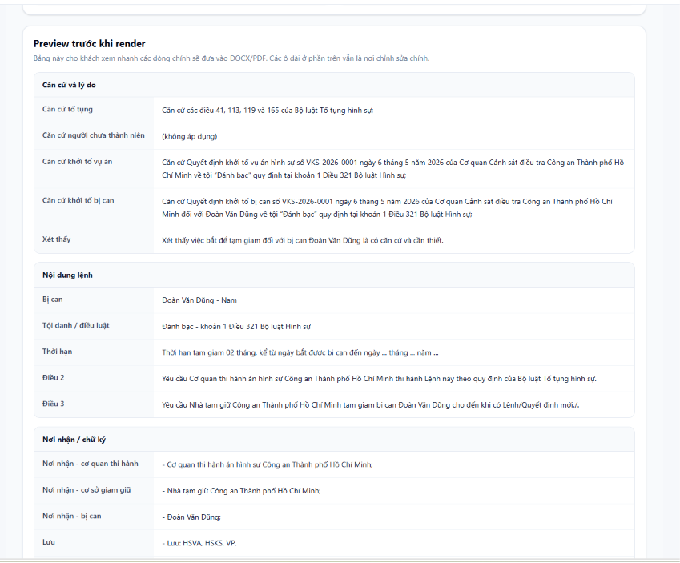
Đây là mẫu FE mẫu có thể tham khảo, đã được thiết kế đúng theo từng ô nhập, chức năng chính, date dropdown, đồng bộ được dữ liệu khi nhập những dữ liệu nội dung chính,... và cuối cùng là bảng preview để người dùng có thể xem được trước nội dung khi in.
- Tại trang tạo biểu mẫu chính này: QUANLYVKS, phải có phần tìm kiếm dữ liệu đầu vào mà từ đó hệ thống có thể lọc ra được các fields chứa các nội dung đó, gợi ý cho những biểu mẫu liên quan để người dùng có thể sử dụng.
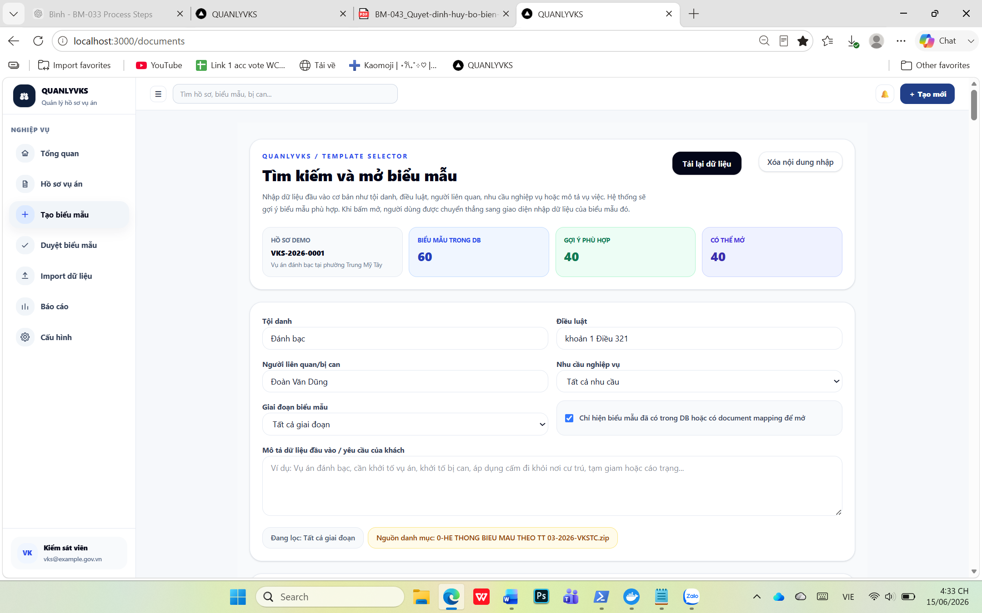

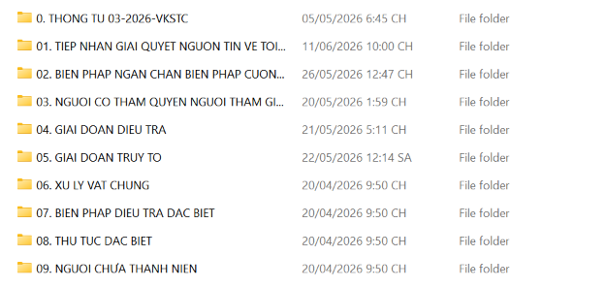
- Phần Thông tư 03...: file tổng hợp hơn 200 biểu mẫu của người dùng.
- 01 đến 09: mỗi biểu mẫu được xếp theo từng giai đoạn.
- Ví dụ với phần 01: 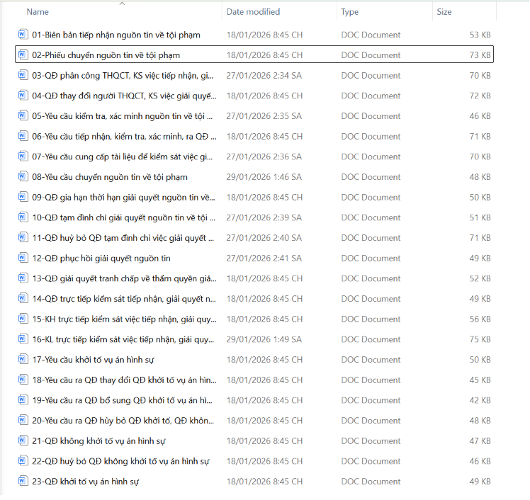
- Tại trang đó tạo thêm phần Select option: Nói dễ hiểu là người dùng di chuột vào phần lọc theo giai đoạn -> hệ thống xuất ra 9 giai đoạn -> chọn 1 giai đoạn bất kì -> hiển thị ra toàn bộ biểu mẫu theo giai đoạn đó.

- Trang Báo cáo: 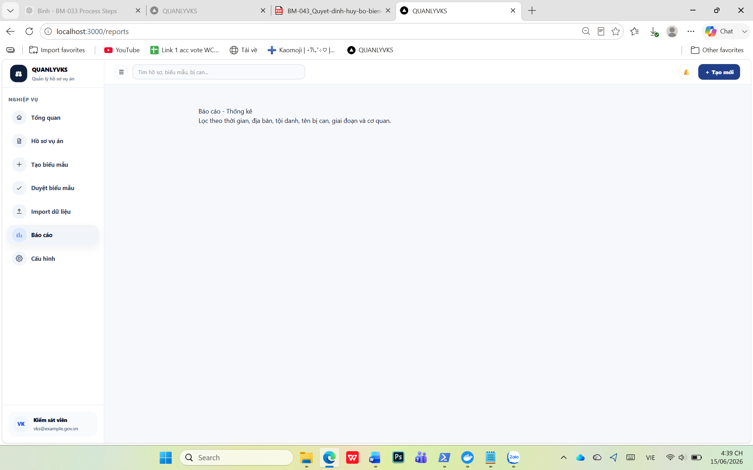

Nó sẽ dựa vào những dữ liệu mà mình nhập cho từng biểu mẫu -> tạo ra bảng báo cáo theo Tuần, theo Tháng với 3 mục nhập chính: Thời gian, Phường, Tội danh,...

Ý kiến update là: Khi thiết kế FE thì phải lấy dữ liệu chi tiết của 3 mục trên, lưu vào DB hoặc gì đó tùy hứng, thì lúc thống kê ra nó sẽ dễ dàng hơn -> Xuất ra được bao nhiêu Vụ án khi mà chọn theo fields đó.

Ghi tên Viện kiểm sát cấp trên trực tiếp
Ghi tên Viện kiểm sát ban hành
Viết tắt tên Viện kiểm sát ban hành - đơn vị phụ trách (nếu có)
Ghi địa danh là tên tỉnh, thành phố nơi đặt trụ sở của Viện kiểm sát ban hành
Mẫu này dùng trong trường hợp Viện kiểm sát yêu cầu cơ quan, người có thẩm quyền điều tra ra Lệnh bắt bị can để tạm giam nhưng không thực hiện hoặc trường hợp Viện kiểm sát ra Lệnh bắt bị can để tạm giam trong giai đoạn truy tố
Trường hợp ra Lệnh bắt bị can để tạm giam trong giai đoạn truy tố thì bổ sung căn cứ Điều 236 và Điều 241 của Bộ luật Tố tụng hình sự
Chỉ ghi căn cứ này trong trường hợp người bị tạm giam là người chưa thành niên
Ghi tên cơ quan, người có thẩm quyền ra Quyết định khởi tố vụ án hình sự
Ghi tên cơ quan, người có thẩm quyền ra Quyết định khởi tố bị can
Ghi họ tên bị can ¹¹ Trường hợp trong giai đoạn truy tố thì ghi rõ số ngày tạm giam ¹² Không quá thời hạn tạm giam theo quy định tại Điều 173 và Điều 240 của Bộ luật Tố tụng hình sự, Điều 138 của Luật Tư pháp người chưa thành niên

